



การรายงานผลการดำเนินการตามมาตรการยกระดับ
คุณธรรมและความโปร่งใสภายในหน่วยงาน

ประจำปีงบประมาณ พ.ศ. 2569

ของ สถานีตำรวจภูธรกระชอน จังหวัดนครราชสีมา

บันทึกข้อความ

ส่วนราชการ |  |  | สภ.กระชอน อ.พิมาย จว.นครราชสีมา โทร ๐-๔430 0961
ที่ | ๐๐๑๘(นม).(๔๒)/ - |  |  |  | วันที่ 23 มีนาคม ๒๕๖9
เรื่อง |  | รายงานผลการดำเนินการตามมาตรการยกระดับคุณธรรมและความโปร่งใสภายในหน่วยงาน ประจำปี งบประมาณ พ.ศ. 2569
เรียน สวญ.สภ.กระชอน
ตามที่คณะกรรมการดำเนินการในการขับเคลื่อนการประเมินคุณธรรมและความโปร่งใสในการดำเนินงานของหน่วยงานภาครัฐ ประจำปีงบประมาณ พ.ศ. 2569 สภ.กระชอน ตามคำสั่ง คำสั่ง สภ.กระชอน ที่ 379 / 2568 ลง 30 กันยายน 2568 ได้กำหนดมาตรการยกระดับคุณธรรมและความโปร่งใสภายในหน่วยงาน ประจำปีงบประมาณ พ.ศ. 2569 ของ สภ.กระชอน จว.นครราชสีมา เพื่อดำเนินการภายใต้กรอบและเงื่อนไขที่กำหนด ความละเอียดแจ้งแล้วนั้น
บัดนี้ คณะทำงานได้ดำเนินการตามมาตรการเสร็จเรียบร้อยแล้ว จึงสรุปรายงานผลการดำเนินการตามมาตรการยกระดับคุณธรรมและความโปร่งใสภายในหน่วยงาน ประจำปีงบประมาณ พ.ศ. 2569 ของ สภ.กระชอน จว.นครราชสีมา เรียนมายังท่าน รายละเอียดปรากฏตามเอกสารที่แนบมาด้วย

จึงเรียนมาเพื่อโปรดทราบ

พ.ต.ต.
( วิญโญ ชุมพล )
สวป.สภ.กระชอน/เลขานุการคณะกรรมการ

-ทราบ
-เผยแพร่ข้อมูลบนเว็บไซต์


พ.ต.ท.
( พันธ์ยศ เถื่อนพังเทียม )
สวญ.สภ.กระชอน

สารบัญ

เรื่อง หน้า

1. การชี้แจงและให้ข้อมูลเกี่ยวกับการประเมินคุณธรรมและความโปร่งใสในการดำเนินงานของหน่วยงานภาครัฐ (Integrity and Transperency Assessment : ITA) ของ สถานีตำรวจ ประจำปีงบประมาณ พ.ศ. 2569 แก่เจ้าหน้าที่ตำรวจในหน่วยงาน | 4
2. แนวทางการยกระดับคุณธรรมและความโปร่งใสภายในหน่วยงาน | 7
1) การพัฒนายกระดับการให้บริการ One Stop Service
๒) ยกระดับการเผยแพร่ข้อมูลสาธารณะ (OIT) ตามแบบตรวจสอบการเปิดเผยข้อมูลสาธารณะ | 15
๒.๑) การจัดทำเว็บไซต์/ปรับปรุงข้อมูลให้เป็นปัจจุบัน | 15
๒.๒) การจัดทำข้อมูลสาธารณะตามเกณฑ์การประเมินและข้อมูลที่เกี่ยวข้องต่าง ๆ | 16
2.3) การกำกับ ติดตาม การเผยแพร่ข้อมูลสาธารณะ | 16
คำสั่ง สภ.กระชอน ที่ 379 / 2568 ลงวันที่ 30 กันยายน 2568 | 19


การรายงานผลการดำเนินการ
มาตรการยกระดับคุณธรรมและความโปร่งใสภายในหน่วยงาน
ประจำปีงบประมาณ พ.ศ. 2569
ของ สถานีตำรวจภูธรกระชอน จังหวัดนครราชสีมา

ตามที่ สำนักงานคณะกรรมการป้องกันและปราบปรามการทุจริตแห่งชาติ ได้ร่วมกับสำนักงานตำรวจแห่งชาติ ในการขยายการประเมินคุณธรรมและความโปร่งใสในการดำเนินงานของหน่วยงานภาครัฐ (Integrity and Transperency Assessment : ITA) ลงสู่สถานีตำรวจทั่วประเทศ ในปีงบประมาณ พ.ศ. 2569 ในฐานะหน่วยงานในสังกัด ตำรวจภูธรจังหวัดนครราชสีมา ตำรวจภูธรภาค 3 สำนักงานตำรวจแห่งชาติ ซึ่งมีภารกิจ ในการบริการประชาชนในเขตพื้นที่ เพื่อสะท้อนให้เห็นถึงความสำคัญของการบริหารราชการของสถานีตำรวจ และเกิดกลไกการมีส่วนร่วมและการป้องกันการทุจริตในการบริหารราชการ จึงมีความจำเป็นอย่างยิ่งที่จะต้องมีการพัฒนาระบบการบริหารราชการ การให้บริการ ให้มีคุณธรรมและความโปร่งใส
สถานีตำรวจภูธรกระชอน ได้ดำเนินการเตรียมความพร้อมรับการประเมินคุณธรรมและความโปร่งใสในการดำเนินงานของหน่วยงานภาครัฐ (Integrity and Transperency Assessment : ITA) ประจำปีงบประมาณ พ.ศ. 2569 รายละเอียด ดังนี้
1. การชี้แจงและให้ข้อมูลเกี่ยวกับการประเมินคุณธรรมและความโปร่งใสในการดำเนินงานของหน่วยงานภาครัฐ (Integrity and Transperency Assessment : ITA) ของ สถานีตำรวจ ประจำปีงบประมาณ พ.ศ. 2569 แก่เจ้าหน้าที่ตำรวจในหน่วยงาน
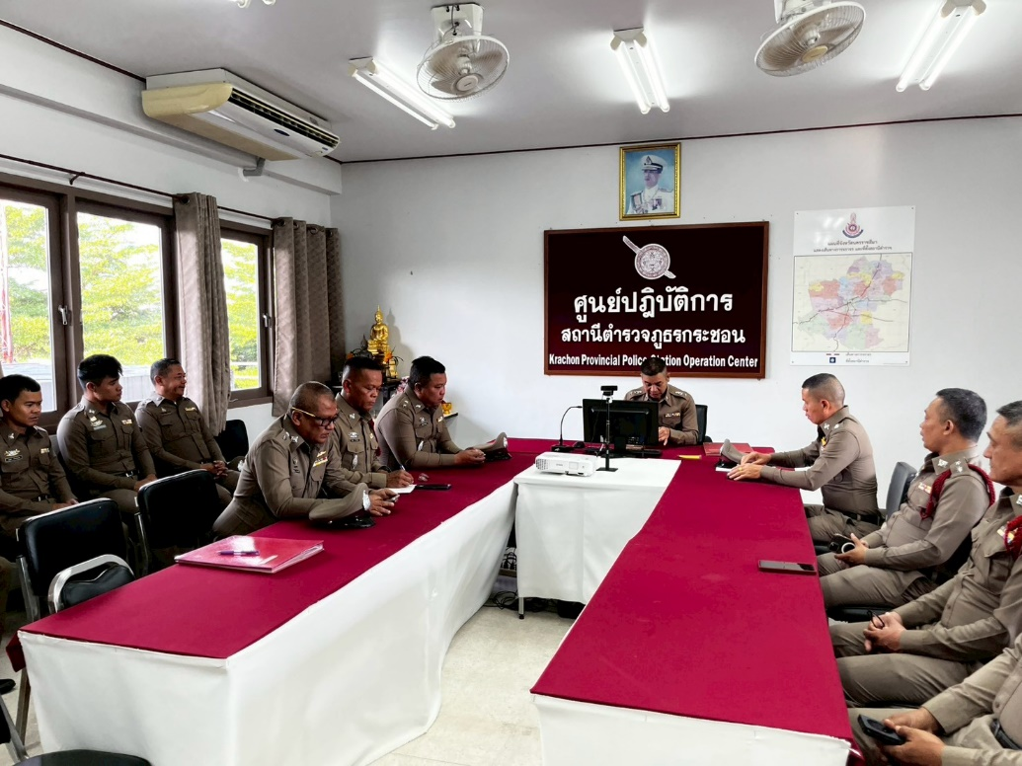

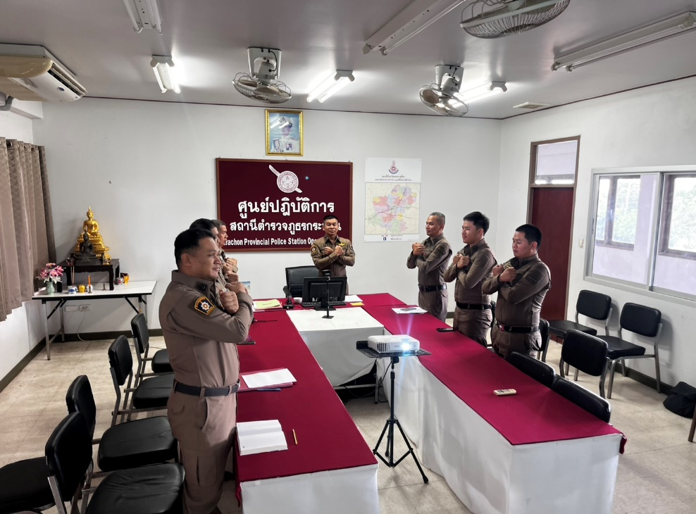

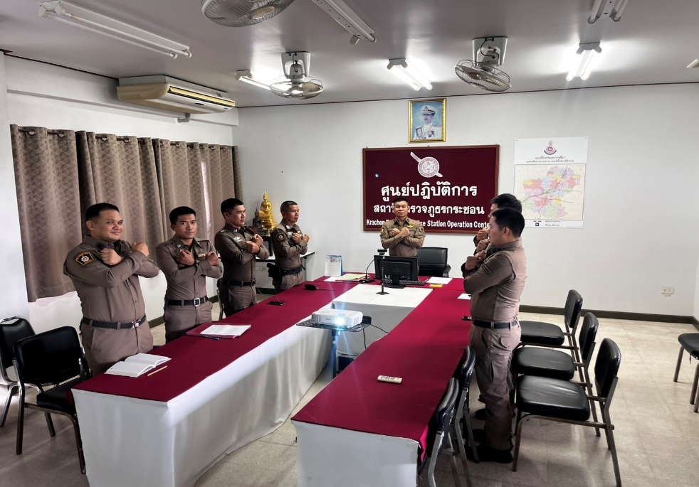

วันที่ 28 ธันวาคม 2568 เวลา 09.30 น. พ.ต.ท.พันธ์ยศ เถื่อนพังเทียม สวญ.สภ.กระชอน เป็นประธานการประชุมขับเคลื่อนการประเมินคุณธรรม และ ความโปร่งใสในการดำเนินงานของหน่วยงานภาครัฐ (Integrity and Transparency Assessment: ITA) ของสถานีตำรวจประจำปีงบประมาณ พ.ศ. ๒๕๖9 ซึ่งการประชุมดังกล่าวมีวัตถุประสงค์ เพื่อแจ้งคำสั่งแต่งตั้งคณะกรรมการขับเคลื่อนการประเมินคุณธรรมและความโปร่งใสในการดำเนินงานของหน่วยงานภาครัฐ (Integrity and Transparency Assessment: ITA) ของสถานีตำรวจ และทำความเข้าใจ กรอบการประเมินคุณธรรมและความโปร่งใสในการดำเนินงานของหน่วยงานภาครัฐ(Integrity and Transparency Assessment: ITA) ของสถานีตำรวจ ประจำปีงบประมาณ พ.ศ. ๒๕๖9

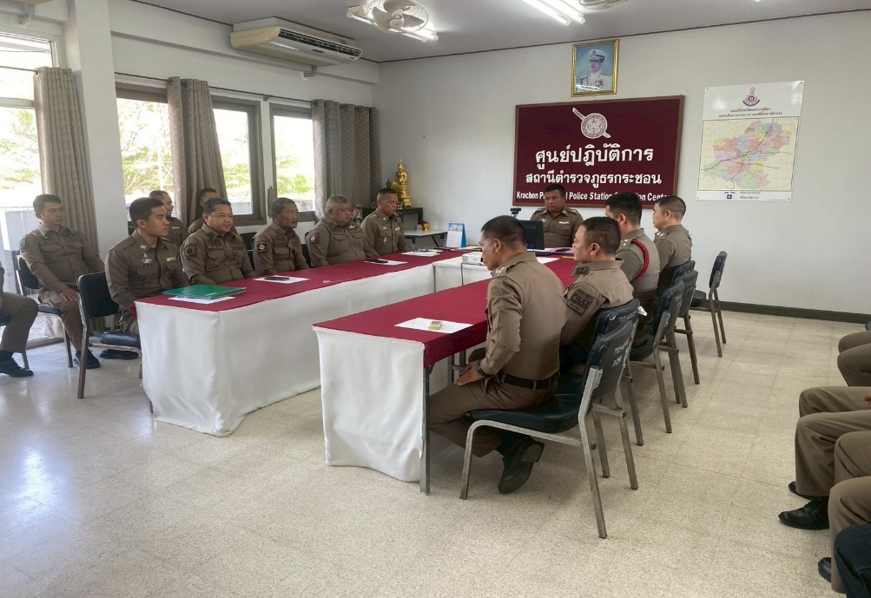

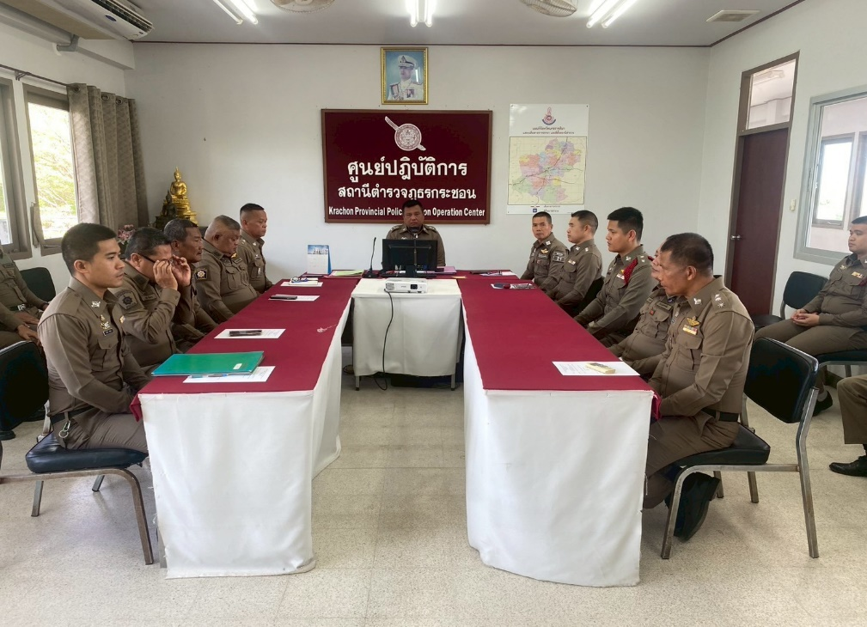

วันที่ 10, 11 มกราคม 2569 เวลา 10.00 น. พ.ต.ท.พันธ์ยศ เถื่อนพังเทียม สวญ.สภ. กระชอน ประชุมคณะกรรมการขับเคลื่อนฯ เพื่อศึกษาและวิเคราะห์กรอบการประเมิน และประเด็นที่สถานีตำรวจภูธรต้องปรับปรุงและพัฒนาโดยเร่งด่วน ในการเตรียมความพร้อมรับการประเมินฯ และกำหนดมาตรการ/กิจกรรม ในการดำเนินงานยกระดับคุณภาพการให้บริการ

2. แนวทางการยกระดับคุณธรรมและความโปร่งใสภายในหน่วยงาน
1) การพัฒนายกระดับการให้บริการ One Stop Service

การพัฒนาด้าน | ผลการดำเนินงาน
ป้ายประชาสัมพันธ์จุดบริการ/สอบถามความคืบหน้าการดำเนินคดี | 1. จุดประชาสัมพันธ์ต้องจัดให้มีเจ้าหน้าที่ประชาสัมพันธ์เพื่อติดต่อประสานงานในเบื้องต้น โดยกำหนดแผ่นป้ายแสดงตารางเวรผู้ปฏิบัติพร้อมเบอร์โทรศัพท์ที่สามารถติดต่อได้  2. จัดช่องทางที่สามารถให้ประชาชนสามารถสอบถามความคืบหน้าการดำเนินคดีได้ และมีการประชาสัมพันธ์ ในห้อง One Stop Service

ภาพเจ้าหน้าที่ประชาสัมพันธ์/สิบเวร
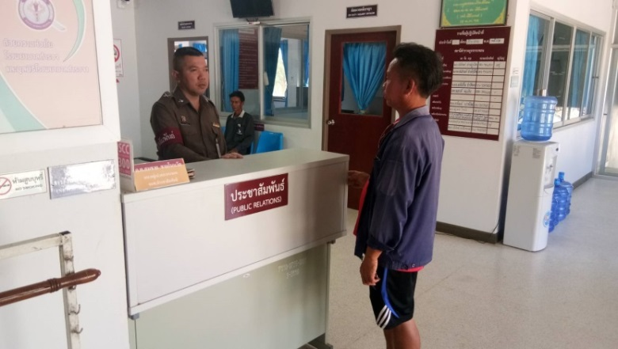
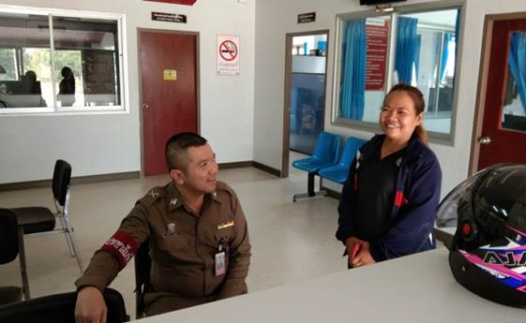

จัดเจ้าหน้าที่ประชาสัมพันธ์ ปฏิบัติหน้าที่ทุกวันเวลาราชการ ส่วนนอกเวลาราชการมอบสิบเวร เป็นผู้ปฏิบัติ โดยโต๊ะประชาสัมพันธ์ ตั้งอยู่หน้าศูนย์บริการประชาชน เป็นจุดแรกที่ประชาชนจะเห็นเมื่อมาติดต่อราชการบนสถานีตำรวจ
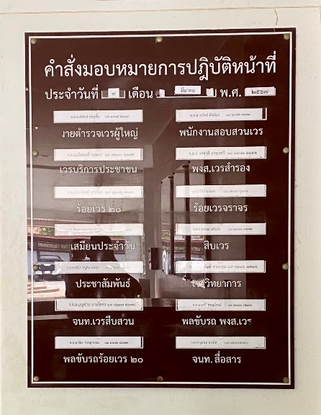

จัดทำแผ่นป้ายแสดงตารางเวรผู้ปฏิบัติพร้อมเบอร์โทรศัพท์ที่สามารถติดต่อได้ ติดตั้งบริเวณด้านหลังโต๊ะประชาสัมพันธ์ มองเห็นได้โดยง่าย

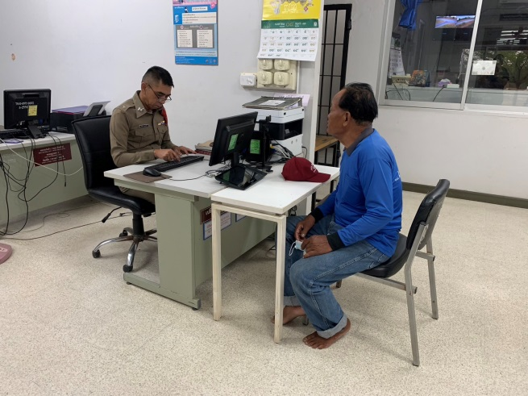 | 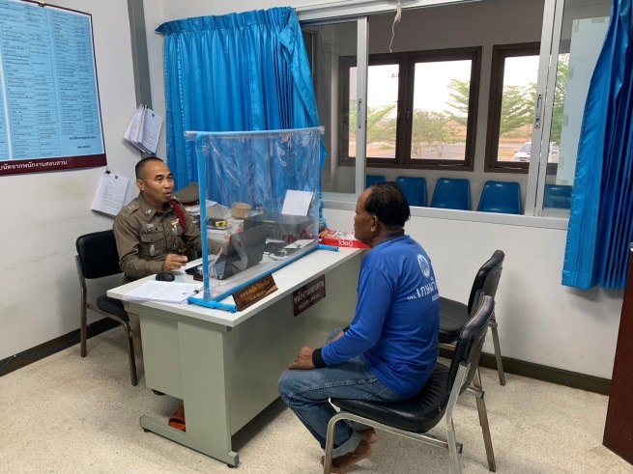

จัดจุดสอบถามความคืบหน้าการดำเนินคดี ไว้ในบริเวณศูนย์บริการประชาชน One Stop Service และสามารถติดตามได้ทางเว็บไซต์ สภ.กระชอน

การพัฒนาด้าน | ผลการดำเนินงาน
ภาพป้ายประชาสัมพันธ์จุดบริการ | ภาพป้ายประชาสัมพันธ์ต้องติดตั้งให้ประชาชน ได้เห็นชัดเจน เพื่อสามารถเข้าติดต่อราชการได้รวดเร็ว ที่จุด ห้อง One Stop Service

 | 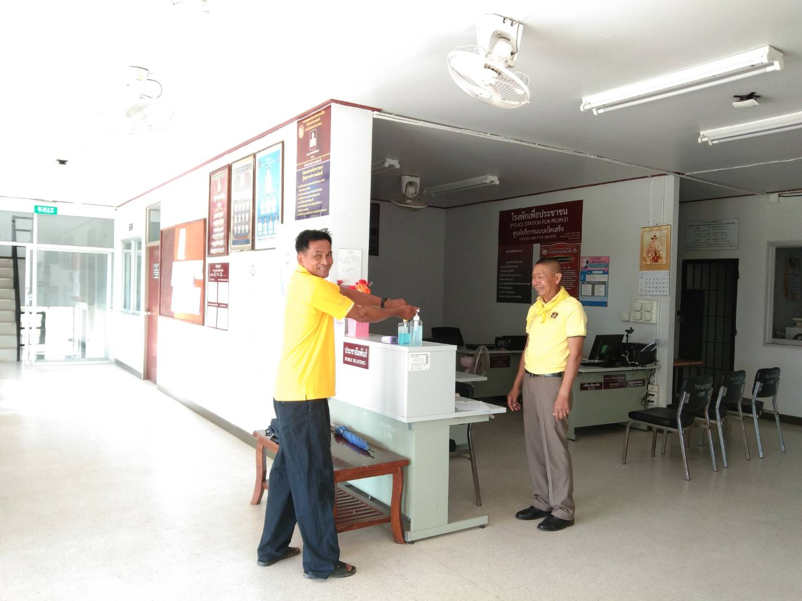
  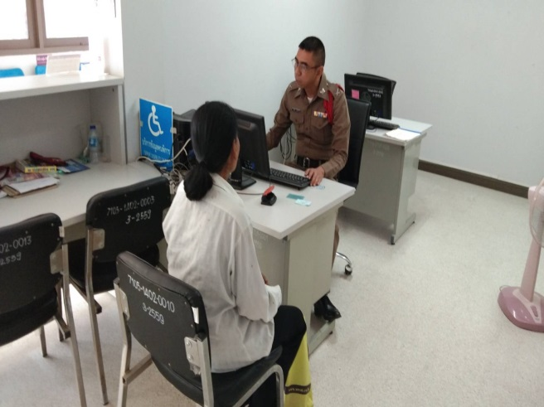
ศูนย์บริการประชาชน One Stop Srrvice รวมงานบริการประชาชนไว้ในจุดเดียวกัน ได้แก่ แจ้งความร้องทุกข์ดำเนินคดี แจ้งเอกสารหาย แจ้งเป็นหลักฐาน เปรียบเทียบปรับ ประกันตัวผู้ต้องหา และ จุดสอบถามความคืบหน้าการดำเนินคดี เป็นต้น ป้ายประชาสัมพันธ์ มีขนาดใหญ่มองเห็นได้อย่างชัดเจน

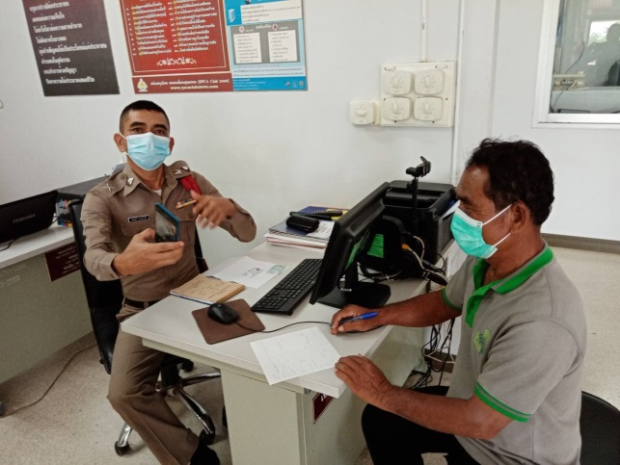
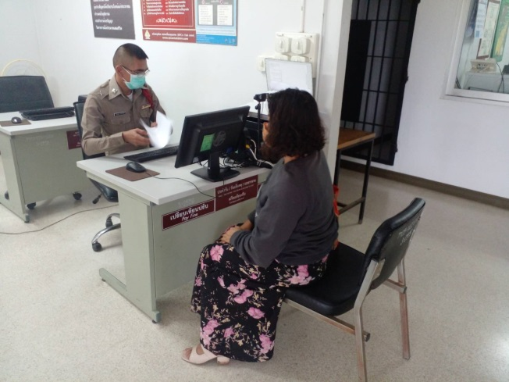

การพัฒนาด้าน | ผลการดำเนินงาน
ป้ายพันธะสัญญา  (หมายเหตุ : ป้ายมีความสมบูรณ์ ไม่ชำรุด ปรับปรุงข้อมูลให้ทันสมัยอยู่เสมอ) | ต้องจัดให้มีป้ายพันธะสัญญาติดตั้งให้ประชาชนได้เห็นชัดเจนที่จุดห้อง One Stop Service และมีประชาสัมพันธ์ในเว็บไซต์ด้วย

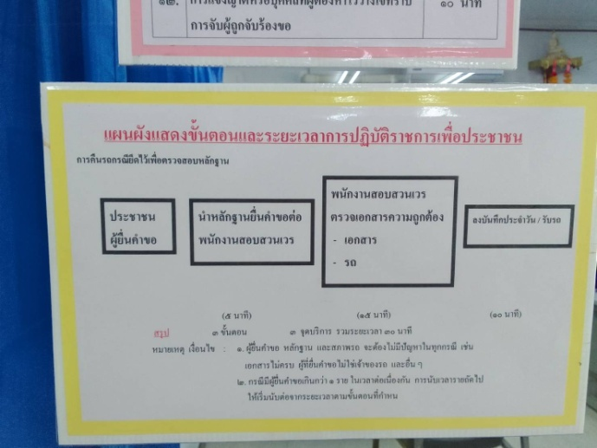 | 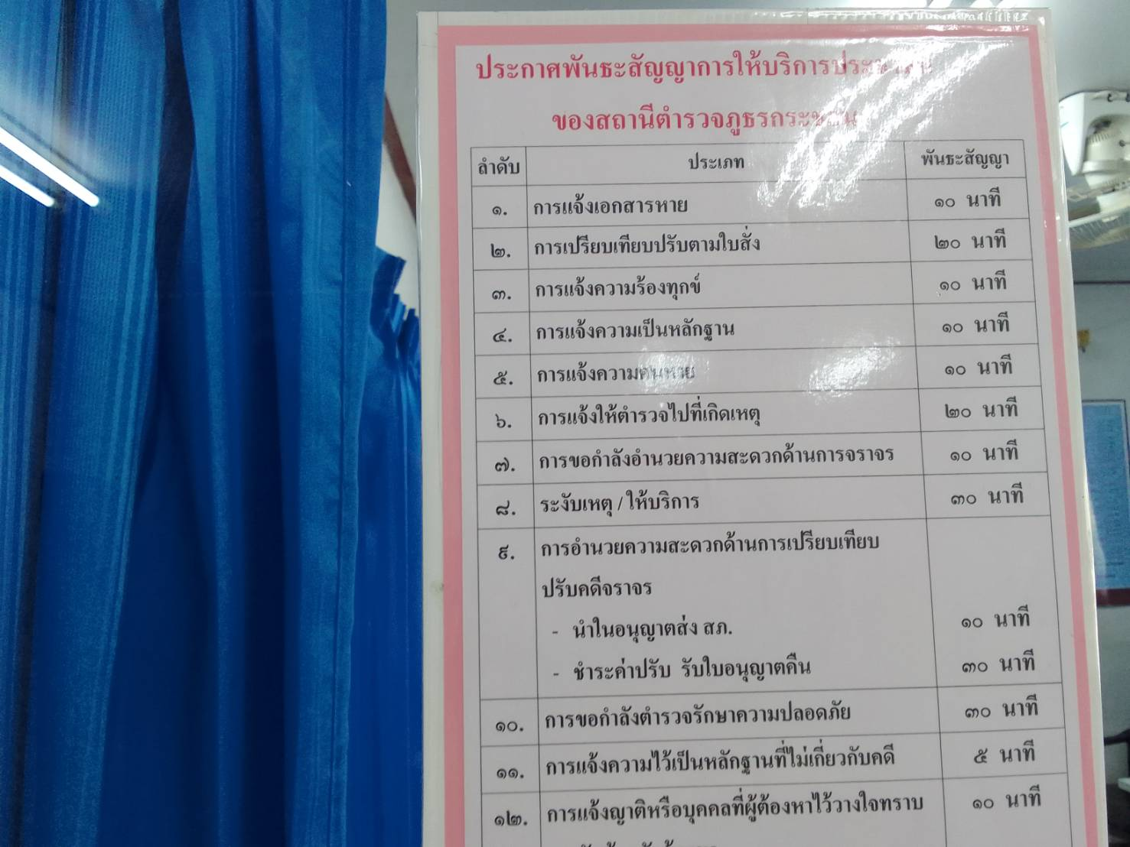

จัดทำป้ายพันธะสัญญาติดตั้งให้ประชาชนได้เห็นชัดเจน ที่จุดห้อง One Stop Service (บริเวณทางเข้า) และมีประชาสัมพันธ์ในเว็บไซต์

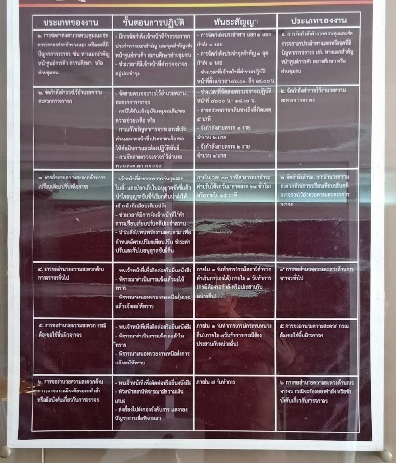 | 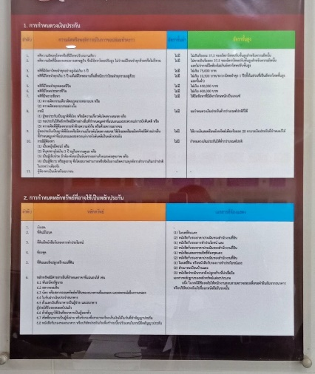 |  | 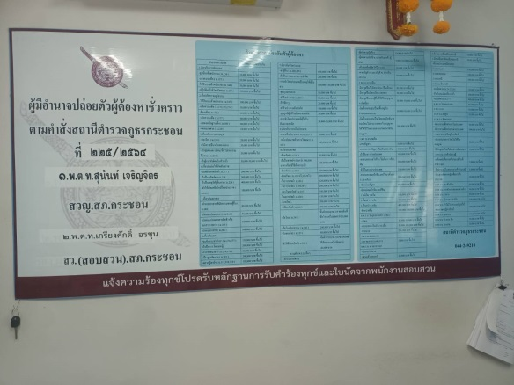
การพัฒนาด้าน |  | ผลการดำเนินงาน
ป้าย No Gift Policy |  | ต้องจัดให้มีป้าย No GiFt PoliCy ติดไว้ในจัดที่ประชาชนมองเห็นได้อย่างชัดเจน เพื่อแสดงเจตจำนงของหัวหน้าสถานีในการไม้รับของขวัญ ของกำนัล
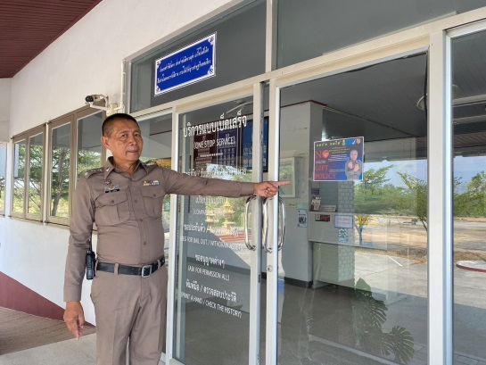
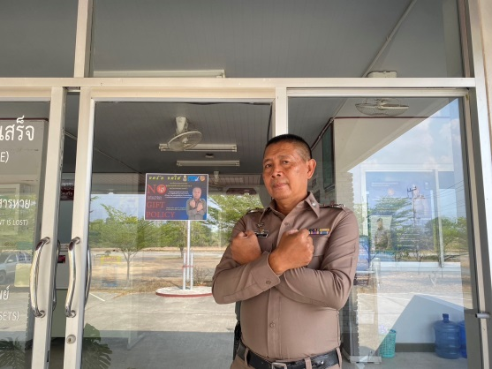

จัดทำป้าย No GiFt PoliCy ติดไว้บริเวณด้านหน้าข้างโต๊ะประชาสัมพันธ์ ซึ่งเป็นจุดแรกที่ประชาชนได้เห็นเมื่อมาติดต่อราชการ บน.สภ. เพื่อแสดงเจตจำนงของหัวหน้าสถานีในการไม้รับของขวัญของกำนัล

การพัฒนาด้าน | ผลการดำเนินงาน
ป้ายประชาสัมพันธ์ Download คู่มือการให้บริการ | จัดให้มีป้ายประชาสัมพันธ์ให้ประชาชน Download คู่มือการให้บริการ ติดที่จุดห้อง One Stop Service ให้ประชาชนทราบคู่มือประชาสัมพันธ์ในเว็บไซต์

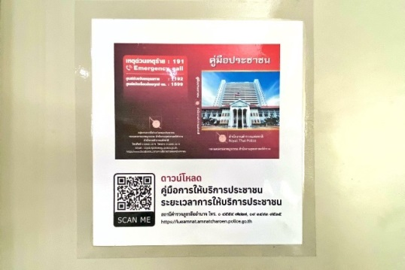
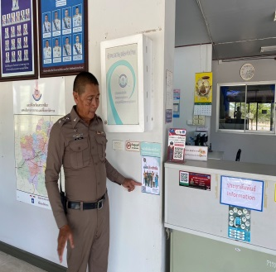
จัดทำป้ายประชาสัมพันธ์ให้ประชาชน Download คู่มือการให้บริการ ติดทจุดห้อง One Stop Service คำร้อง เพื่อให้ประชาชนทราบคู่มือ และประชาสัมพันธ์ในเว็บไซต์

การพัฒนาด้าน | ผลการดำเนินงาน
การจัดสิ่งอำนวยความสะดวกการให้บริการประชาชน | ณ จุดบริการ จัดบริการน้ำดื่ม สำหรับประชาชน มีที่นั่งพักระหว่างรอการติดต่อราชการ มีบริการอินเตอร์เน็ต Wifi ฟรี สำหรับประชาชน จุดบริการมีการติดตั้งให้รับชมช่องสถานีโทรทัศน์สำนักงานตำรวจแห่งชาติ เพื่อทราบข้อมูลข่าวสารของตำรวจ จัดห้องน้ำชาย หญิง และผู้พิการที่สะอาด และมีที่จอดรถสำหรับประชาชนผู้มาติดต่อราชการ ที่เพียงพอ
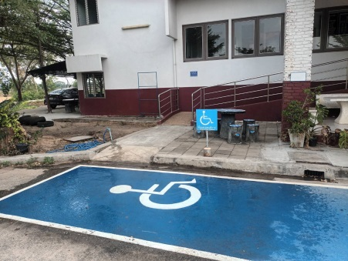

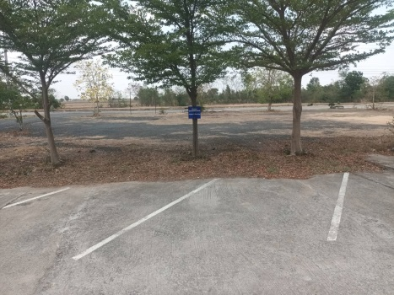
ที่จอดรถสำหรับประชาชนบริเวณด้านหน้า สภ. | ที่จอดรถผู้พิการ
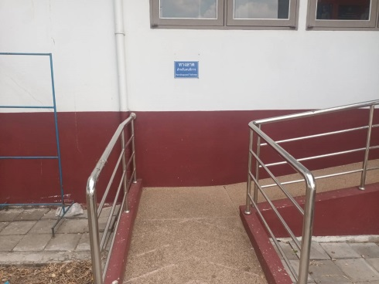 | 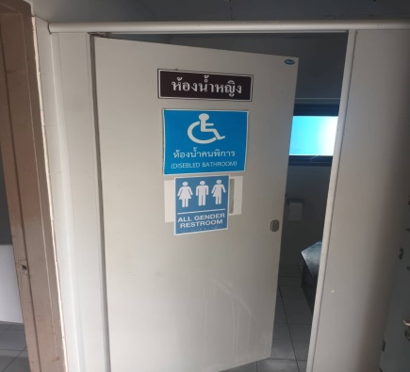
ทางลาดสำหรับผู้พิการ | ห้องน้ำสำหรับผู้พิการ
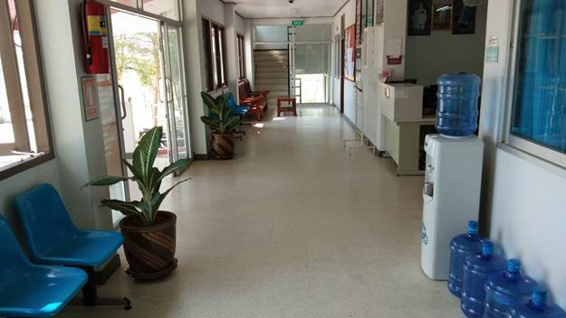 | 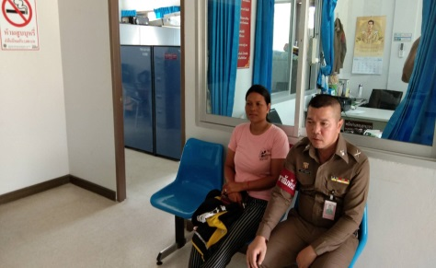
ที่พักนั่งรอสำหรับผู้มาใช้บริการ 1 | ที่พักนั่งรอสำหรับผู้มาใช้บริการ 2
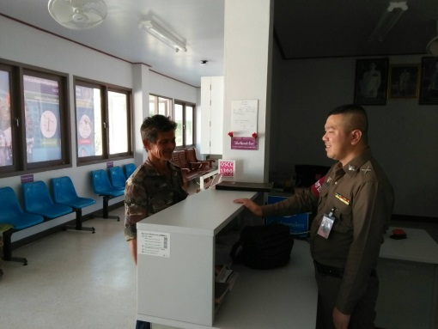 | 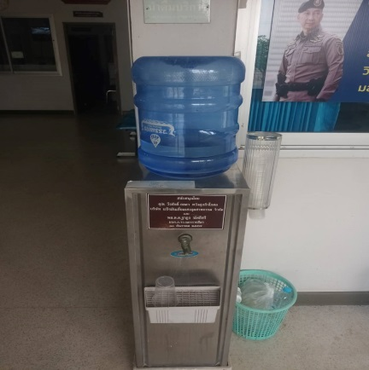
ที่พักนั่งรอสำหรับประชาชนผู้มาใช้บริการ | มีน้ำดื่มบริการฟรี
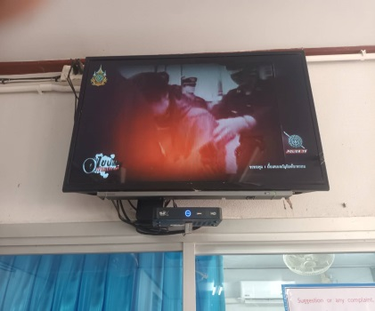 | 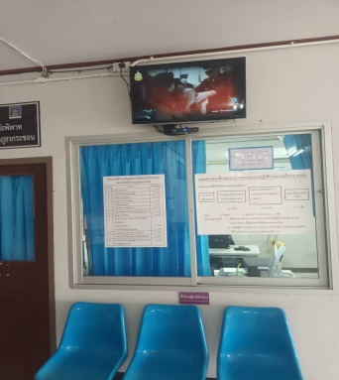
โทรทัศน์สถานีตำรวจแห่งชาติ POLICE TV
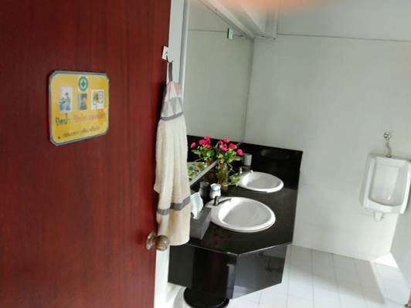 | 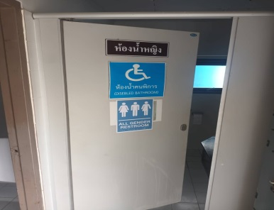
ห้องสุขาสะอาดแยกชายหญิงทั้งสองฝั่งอาคาร

๒) ยกระดับการเผยแพร่ข้อมูลสาธารณะ (OIT) ตามแบบตรวจสอบการเปิดเผยข้อมูลสาธารณะ
๒.๑) การจัดทำเว็บไซต์/ปรับปรุงข้อมูลให้เป็นปัจจุบัน

การพัฒนาด้าน | ผลการดำเนินงาน
เว็บไซต์ของสถานีตำรวจ | จัดทำเว็บไซต์หลักของสถานีตำรวจ  https://lueamnat.amnatcharoen.police.go.th/
ปรับปรุงเว็บไซต์ | แต่ตั้งเจ้าหน้าที่ดูแลเว็บไซต์ของสถานีตำรวจ (Admin) ปรับปรุงข้อมูลให้เป็นปัจจุบัน เปิดเผยข้อมูลอย่างสม่ำเสมอ

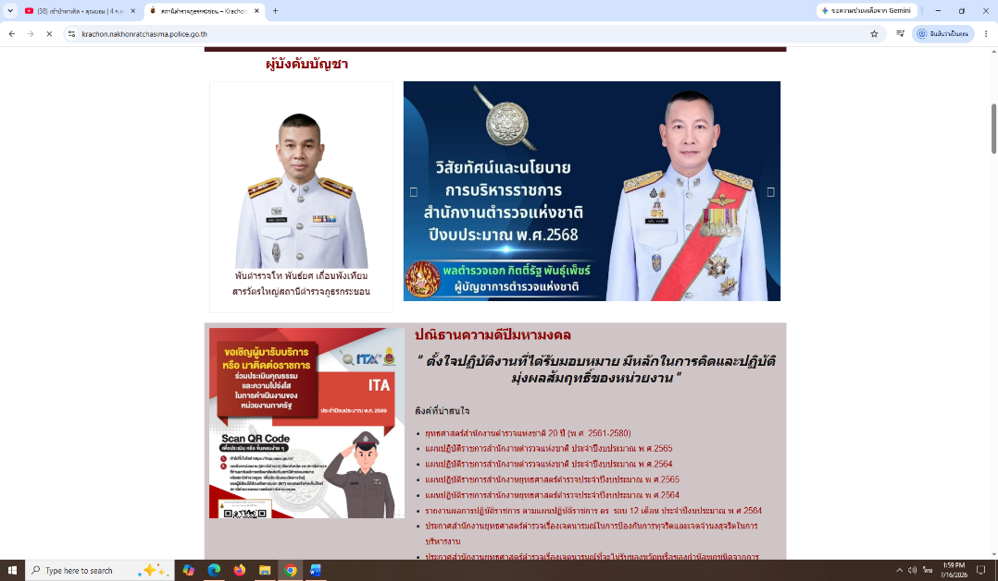

ตามคำสั่ง สภ.กระชอน ที่ 379 / 2568 ลง 30 กันยายน 2568 ข้อ 6 แต่งตั้ง คณะทำงานฝ่ายเทคโนโลยีสารสนเทศ ประกอบด้วย
1. พันตำรวจตรี วิญโญ ชุมพล สารวัตรป้องกันปราบปรามฯ หัวหน้าคณะทำงาน
2. จ่าสิบตำรวจ ศตวรรษ โตทองหลาง ผู้บังคับหมู่งานป้องกันปราบปราม ฯ คณะทำงาน
อำนาจหน้าที่ เป็นผู้จัดทำ/ดูแลเว็บไซต์ของสถานีตำรวจภูธรกระชอน นำเข้าข้อมูลต่างๆ ตอบคำถามประชาชนที่ติดต่อสอบถามผ่านช่องทางเว็บไซต์ และสื่อสังคมออนไลน์ต่างๆ ของสถานีตำรวจภูธรกระชอน ให้ครบถ้วนตามกรอบแนวทางที่สำนักประเมินคุณธรรมและความโปร่งใสฯ กำหนด

๒.๒) การจัดทำข้อมูลสาธารณะตามเกณฑ์การประเมินและข้อมูลที่เกี่ยวข้องต่าง ๆ
รายละเอียดตามเว็บไซต์หลัก

2.3) การกำกับ ติดตาม การเผยแพร่ข้อมูลสาธารณะ

การพัฒนาด้าน | ผลการดำเนินงาน
กิจกรรมการประชุมมอบหมายผู้รับผิดชอบการยกระดับการเผยแพร่ข้อมูลสาธารณะ OIT | แต่งตั้งคณะทำงานตามคำสั่ง สภ.กระชอน ที่ 379 / 2568 ลง 30 กันยายน 2568  - ผนวก ค. คณะทำงานฝ่ายสารสนเทศ รับผิดชอบนำข้อมูลเข้าสู่เว็บไซต์  - ผนวก ข. มอบหมายผู้รับผิดชอบ O1-O18  ประชุมขับเคลื่อนการทำงานเดือนละ 1 ครั้ง

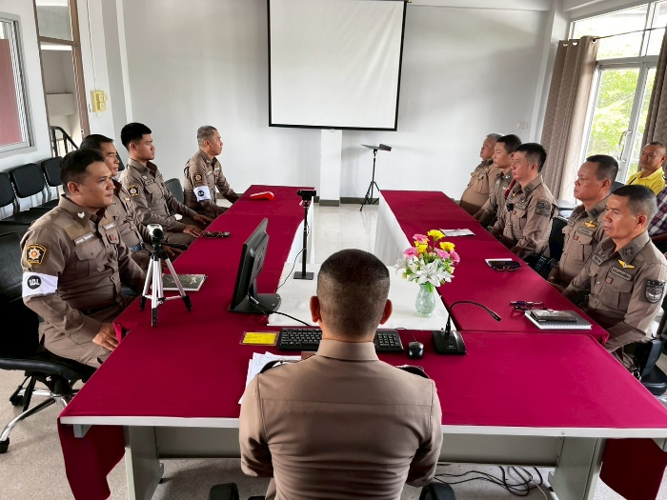
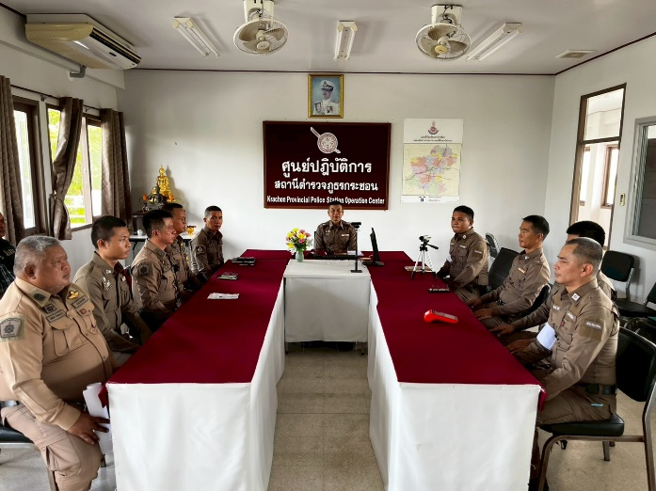
วันที่ 1๑ มกราคม 2569 เวลา 10.00 น. พ.ต.ท.พันธ์ยศ เถื่อนพังเทียม สวญ.สภ.กระชอน ประชุมคณะทำงานขับเคลื่อนในการยกระดับการประเมินคุณธรรมและความโปร่งใสของหน่วยงาน One Stop Service และ OIT ตัวแทนสายงานละ 2 นาย เพื่อเตรียมการประเมิน IIT EIT และ OIT รวมทั้งศึกษาและวิเคราะห์กรอบการประเมิน และประเด็นที่สถานีตำรวจภูธรต้องปรับปรุงและพัฒนาโดยเร่งด่วนในการเตรียมความพร้อมรับการประเมินฯ และกำหนดมาตรการ/กิจกรรมในการดำเนินงานยกระดับคุณภาพการให้บริการ
ลิงค์ข่าว https://shorturl.asia/HKznG

การพัฒนาด้าน | ผลการดำเนินงาน
การกำกับติดตามการพัฒนา โดยหัวหน้าสถานี | 1. มีการอบรมให้ความรู้แก่เจ้าหน้าที่ผู้รับผิดชอบ  2. ประชุมขับเคลื่อนติดตามความคืบหน้าทุกเดือน  3. ติดตาม ตรวจสอบ การดำเนินการนำข้อมูลเข้าสู่ระบบบนเว็บไซต์หลักของ สภ. ของ Admin  4. อนุมัติหรือสั่งการแก้ไขการเผยแพร่ข้อมูลบนเว็บไซต์หลักของ สภ.
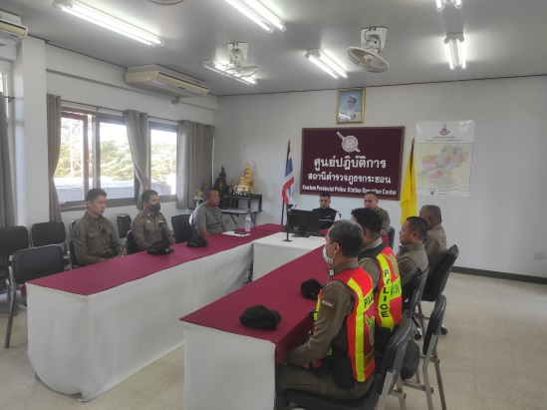
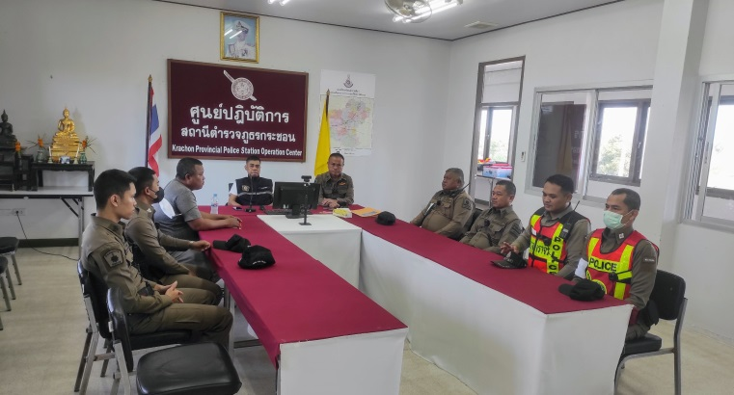

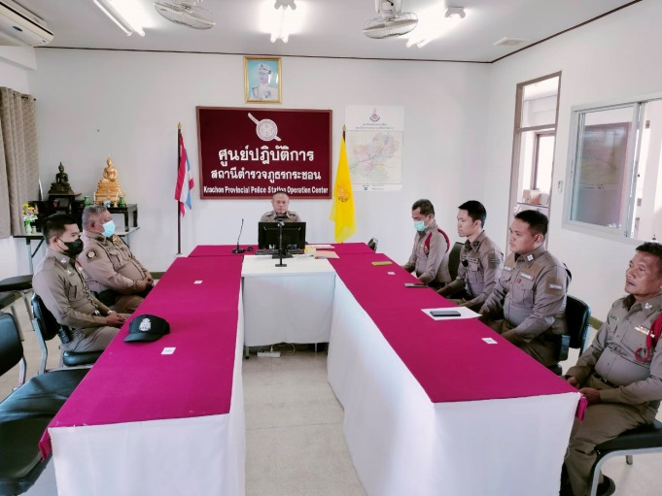
วันที่ 14 กุมภาพันธ์ 2569 เวลา 10.00 น. พ.ต.ท.พันธ์ยศ เถื่อนพังเทียม สวญ.สภ.กระชอน ประชุมคณะทำงานขับเคลื่อนฯ ในส่วนของ OIT เพื่อติดตามความคืบหน้าของการดำเนินงานตามที่ได้รับมอบหมาย ณ ห้อง ศปก.สภ.กระชอน โดยมีเจ้าหน้าที่สายงานละ 2 นาย เข้าร่วมประชุม
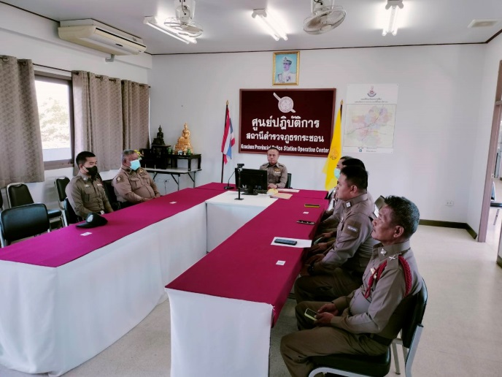
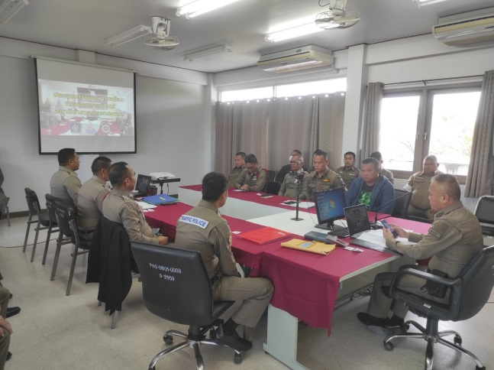

พ.ต.ท.พันธ์ยศ เถื่อนพังเทียม สวญ.สภ.กระชอน กำชับ/ติดตามเจ้าหน้าที่เว็บไซต์ ให้ปรับปรุงข้อมูลบนเว็บไซต์ให้เป็นปัจจุบันและเปิดเผยข้อมูลอย่างเสมอ และครบทุกข้อ
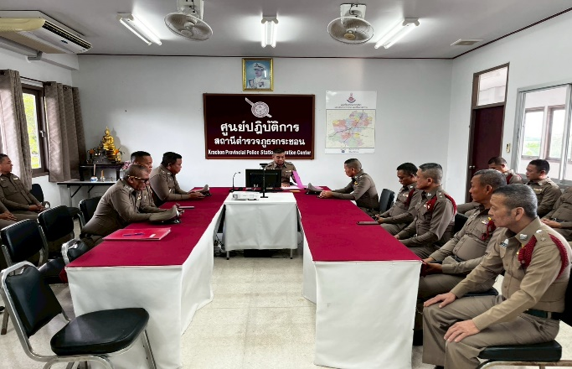
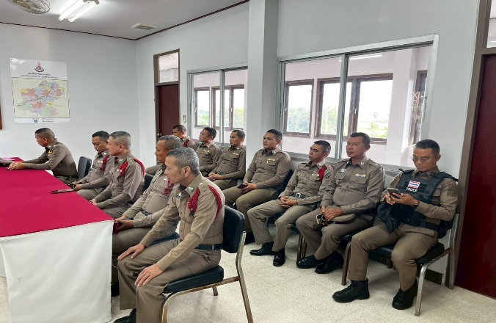

พ.ต.ท.พันธ์ยศ เถื่อนพังเทียม สวญ.สภ.กระชอน อนุมัติหรือสั่งการแก้ไข การเปิดเผยข้อมูล (O1-O18) บนเว็บไซต์หลักของ สภ.ด้วยตนเอง

คำสั่งสถานีตำรวจภูธรกระชอน
ที่ 379 / ๒๕๖8
เรื่อง แต่งตั้งคณะกรรมการดำเนินการในการขับเคลื่อนและกำกับติดตามการประเมินคุณธรรม และ
ความโปร่งใส ในการดำเนินงานของหน่วยงานภาครัฐ (Integrity & Transparency Assessment : ITA)
ของ สถานีตำรวจภูธรกระชอน ประจำปีงบประมาณ พ.ศ. 2569
**************
ตามมติคณะรัฐมนตรี เมื่อวันที่ 4 มกราคม 2565 เห็นชอบให้หน่วยงานภาครัฐให้ความร่วมมือและเข้าร่วมประเมิน ITA ในปีงบประมาณ พ.ศ. 2565 – 2570 โดยการกำหนดกลุ่มเป้าหมายหน่วยงานภาครัฐที่เข้าร่วมการประเมิน แนวทางการประเมิน และเครื่องมือการประเมินให้เป็นไปตามที่สำนักงาน ป.ป.ช. กำหนด ประธานกรรมการป้องกันและปราบปรามการทุจริตแห่งชาติ มอบหมายให้สำนักประเมินคุณธรรมและความโปร่งใส ศึกษาแนวทางและหารือกับสำนักงานตำรวจแห่งชาติ ในการขยายการประเมินคุณธรรมและความโปร่งใสในการดำเนินงานของหน่วยงานภาครัฐ (Integrity & Transparency Assessment : ITA) ลงสู่ "สถานีตำรวจทุกแห่งทั่วประเทศ" เพื่อให้เกิดกลไกการมีส่วนร่วมและเกิดการป้องกันการทุจริตอย่างเป็นรูปธรรมที่ชัดเจน สำนักงานตำรวจแห่งชาติ ได้ให้ความเห็นชอบพร้อมร่วมมือและรับดำเนินการตามที่ สำนักงาน ป.ป.ช.เสนอ โดยเมื่อวันที่ 23 กรกฎาคม 2564 สำนักงาน ป.ป.ช. ได้ร่วมกับ สำนักงานตำรวจ แสดงเจตนารมณ์การขับเคลื่อน ITA ลงสู่ “สถานีตำรวจนครบาล” ทั้ง 88 แห่ง และมีการขยายผลการประเมินคุณธรรมและความโปร่งใสในการดำเนินงานของหน่วยงานภาครัฐ (Integrity & Transparency Assessment : TA) ไปยังสถานีตำรวจทั่วประเทศ ตั้งแต่ปีงบประมาณ พ.ศ. 2566
พลตำรวจเอก กิตติ์รัฐ พันธุ์เพ็ชร์ ผู้บัญชาการตำรวจแห่งชาติ กำหนดแนวทางการบริหารราชการ ประจำปีงบประมาณ พ.ศ. 2569 โดยกำหนด “10 แนวทางการบริหารราชการ” โดยเฉพาะข้อ 8 บริหารงานด้วยหลักธรรมาภิบาล โปร่งใส ยุติธรรม ตรวจสอบได้ โดยมีเป้าหมายยกระดับการประเมินคุณธรรมและความโปร่งใสในการดำเนินงานของหน่วยงานภาครัฐ ITA ของสถานีตำรวจทั่วประเทศ อยู่ในระดับดี และดีเยี่ยม
เพื่อให้การดำเนินงานการประเมินคุณธรรมและความโปร่งใสในการดำเนินงานเป็นไปด้วยความเรียบร้อย บรรลุเป้าหมายตามที่กำหนดไว้ จึงแต่งตั้ง คณะกรรมการดำเนินการในการขับเคลื่อนและกำกับติดตามการประเมินคุณธรรมและความโปร่งใส ในการดำเนินงานของหน่วยงานภาครัฐ (Integrity & Transparency Assessment : TA) สถานีตำรวจภูธรกระชอน โดยมีองค์ประกอบและอำนาจหน้าที่ ดังนี้

-2-

1. องค์ประกอบ
๑.1 พันตำรวจโท พันธ์ยศ เถื่อนพังเทียม เป็นประธานกรรมการ
สารวัตรใหญ่สถานีตำรวจภูธรกระชอน
1.2 พันตำรวจโท สาโรจน์ สัตยารัฐ เป็นรองประธานกรรมการ
สารวัตรสืบสวนสถานีตำรวจภูธรกระชอน
1.3 พันตำรวจตรี วิญโญ ชุมพล เป็นรองประธานกรรมการ/เลขานุการ
สารวัตรป้องกันปราบปรามสถานีตำรวจภูธรกระชอน
1.4 พันตำรวจตรี ธัชพล มีพวง เป็นรองประธานกรรมการ
สารวัตร(สอบสวน)สถานีตำรวจภูธรกระชอน
1.5 สิบตำรวจตรี ปราโมช ชะโยลา เป็น ผู้ช่วยเลขานุการ
ผู้บังคับหมู่งานปฏิบัติการป้องกันปราบปราม สถานีตำรวจภูธรกระชอน

2. อำนาจหน้าที่
2.1. วางกรอบแนวทางการดำเนินงาน การประเมินคุณธรรมและความโปร่งใส ในการดำเนินงานของหน่วยงานภาครัฐ (Integrity & Transparency Assessment : ITA) ของสถานีตำรวจภูธร กระชอน ประจำปีงบประมาณ พ.ศ. ๒๕๖9
2.๒ กำกับ ดูแล ตรวจสอบ และติดตามการประเมิน ให้เป็นไปตามกรอบการประเมินตามระยะเวลาที่กำหนด และเป็นไปตามหลักการทางวิชาการได้อย่างเป็นมาตรฐานเดียวกัน
2.๓ ผลักดันให้ปรับปรุงแก้ไขหรือการจัดกิจกรรมต่างๆ เพื่อส่งเสริมให้เกิดคุณธรรม มีความโปร่งใสและป้องกันการทุจริตในหน่วยงาน
2.๔ แต่งตั้งคณะทำงาน/มอบหมายเจ้าหน้าที่ของสถานีตำรวจภูธรกระชอน ให้ดำเนินการตามขั้นตอนต่างๆ ภายในระยะเวลาที่กำหนด
2.5 ในการรายงานผลการปฏิบัติผ่านระบบ Police ITAP ให้หัวหน้าสถานีตำรวจ เป็นผู้บริหาร/ผู้ตรวจสอบ และสารวัตรอำนวยการ เป็นผู้ดูแลระบบ/ผู้ประสานงาน ลงชื่อเข้าใจงานตามชื่อผู้ใช้ และรหัสผ่านที่กำหนด
ทั้งนี้ ตั้งแต่บัดนี้เป็นต้นไป
สั่ง ณ วันที่ 30 กันยายน พ.ศ. ๒๕๖8

พันตำรวจโท
( พันธ์ยศ เถื่อนพังเทยม )
สารวัตรใหญ่สถานีตำรวจภูธรกระชอน

ผนวก ก. : คณะทำงานในการขับเคลื่อนและกำกับติดตามการประเมินคุณธรรม และความโปร่งใส ในการดำเนินงานของหน่วยงานภาครัฐ (Integrity & Transparency Assessment : ITA) ของ สถานีตำรวจภูธรกระชอน ประจำปีงบประมาณ พ.ศ. 2569
ประกอบ : คำสั่งสถานีตำรวจภูธรกระชอน ที่ 379 / 2568 ลงวันที่ 30 กันยายน 2568

เพื่อให้การดำเนินงานการประเมินคุณธรรมและความโปร่งใสในการดำเนินงานเป็นไปด้วยความเรียบร้อย บรรลุเป้าหมายตามที่กำหนดไว้ จึงแต่งตั้ง คณะทำงานการขับเคลื่อนและกำกับติดตามการประเมินคุณธรรมและความโปร่งใส ในการดำเนินงานของหน่วยงานภาครัฐ (Integrity & Transparency Assessment : TA) สถานีตำรวจภูธรกระชอน โดยมีองค์ประกอบและอำนาจหน้าที่ ดังนี้

1. คณะทำงานฝ่ายอำนวยการ/ธุรการ ประกอบด้วย
1.1 พันตำรวจตรี วิญโญ ชุมพล สารวัตรป้องกันปราบปรามฯ หัวหน้าคณะทำงาน
1.2 ดาบตำรวจ สามารถ ขันนาค ผู้บังคับหมู่ งานป้องกันปราบปราม คณะทำงาน
1.3 ดาบตำรวจ สุรเดช ใจเร็ว ผู้บังคับหมู่ งานป้องกันปราบปราม คณะทำงาน
1.4 จ่าสิบตำรวจ ศตวรรษ โตทองหลาง ผู้บังคับหมู่ งานป้องกันปราบปราม คณะทำงาน
1.5 สิบตำรวจตรี ปราโมช ชะโยลา ผู้บังคับหมู่ งานป้องกันปราบปราม คณะทำงาน

2. คณะทำงานฝ่ายป้องกันปราบปราม ประกอบด้วย
2.1 พันตำรวจตรี วิญโญ ชุมพล สารวัตรป้องกันปราบปราม หัวหน้าคณะทำงาน
2.2 ร้อยตำรวจเอก วีระพนธ์ ขาวสันเทียะ รองสารวัตรป้องกันปราบปราม คณะทำงาน
2.3 ร้อยตำรวจโท สิทธิกัลป์ โค่นดอนขวาง รองสารวัตรสายงานปฏิบัติการฯ คณะทำงาน
2.4 ร้อยตำรวจโท ปกรณ์ เปรื่องการ รองสารวัตรสายงานปฏิบัติการฯ คณะทำงาน

3. คณะทำงานฝ่ายจราจร ประกอบด้วย
3.1 พันตำรวจตรี วิญโญ ชุมพล สารวัตรป้องกันปราบปราม หัวหน้าคณะทำงาน
3.2 ร้อยตำรวจโท สิทธิ์กัลป์ โค่นดอนขวาง รองสารวัตรสายงานปฏิบัติการฯ คณะทำงาน
3.3 ดาบตำรวจ สามารถ ขันนาค ผู้บังคับหมู่ งานป้องกันปราบปราม คณะทำงาน
3.4 สิบตำรวจตรี ศตวรรษ โตทองหลาง ผู้บังคับหมู่ งานป้องกันปราบปราม คณะทำงาน

4. คณะทำงานฝ่ายสืบสวน ประกอบด้วย
4.1 พันตำรวจโท สาโรจน์ สัตยารัฐ สารวัตรสืบสวน หัวหน้าคณะทำงาน
4.2 ร้อยตำรวจเอก ยรรยง แก้วดอนรีย์ รองสารวัตรสายงานปฏิบัติการฯ คณะทำงาน
4.3 ร้อยตำรวจโท พนมไพร นาคร้าย รองสารวัตรสายงานปฏิบัติการฯ คณะทำงาน
4.4 ร้อยตำรวจตรี ศุภสิทธิ์ แก่นนอก รองสารวัตรสายงานปฏิบัติการฯ คณะทำงาน

/5. คณะทำงาน...
-2-

ผนวก ก. : คณะทำงานในการขับเคลื่อนและกำกับติดตามการประเมินคุณธรรม และความโปร่งใส ในการดำเนินงานของหน่วยงานภาครัฐ (Integrity & Transparency Assessment : ITA) ของ สถานีตำรวจภูธรกระชอน ประจำปีงบประมาณ พ.ศ. 2569

5. คณะทำงานฝ่ายสอบสวน ประกอบด้วย
5.1 พันตำรวจตรี ธัชพล มีพวง สารวัตรสอบสวน หัวหน้าคณะทำงาน
5.2 ร้อยตำรวจเอก วิษณุ กุลงูเหลือม รองสารวัตร(สอบสวน)ฯ คณะทำงาน
5.3 ร้อยตำรวจเอก อุทิศ กลิ่นพิมาย รองสารวัตร(สอบสวน)ฯ คณะทำงาน
5.4 จ่าสิบตำรวจ กฤษดา ประทุมเมศ ผู้บังคับหมู่งานป้องกันปราบปรามฯ คณะทำงาน
5.5 สิบตำรวจตรี ศุภโชค พิพิธกุล ผู้บังคับหมู่ผู้ช่วยพนักงานสอบสวนฯ คณะทำงาน

6. คณะทำงานฝ่ายเทคโนโลยีสารสนเทศ ประกอบด้วย
6.1 พันตำรวจตรี วิญโญ ชุมพล สารวัตรป้องกันปราบปรามฯ หัวหน้าคณะทำงาน
6.3 จ่าสิบตำรวจ ศตวรรษ โตทองหลาง ผู้บังคับหมู่งานป้องกันปราบปรามฯ คณะทำงาน
อำนาจหน้าที่ เป็นผู้จัดทำ/ดูแลเว็บไซต์ของสถานีตำรวจภูธรกระชอน นำเข้าข้อมูลต่างๆ ตอบคำถามประชาชนที่ติดต่อสอบถามผ่านช่องทางเว็บไซต์ และสื่อสังคมออนไลน์ต่างๆ ของสถานีตำรวจภูธรกระชอน ให้ครบถ้วนตามกรอบแนวทางที่สำนักประเมินคุณธรรมและความโปร่งใสฯ กำหนด

อำนาจหน้าที่ของคณะทำงานตามข้อ 1-6
1) ร่วมกับข้าราชการตำรวจในสังกัดที่มีคุณสมบัติตามที่กำหนด ทำการประเมินตามแบบวัด ผู้มีส่วนได้เสียภายใน (IIT) ให้ครบตามกลุ่มตัวอย่างที่กำหนด
2) ประชาสัมพันธ์เพื่อให้ผู้รับบริการหรือติดต่อราชการกับหน่วย ได้มีโอกาสเข้ามามีส่วนร่วมสะท้อนความคิดเห็นต่อการปฏิบัติราชการของหน่วย ตามแบบวัดผู้มีส่วนได้เสียภายนอก (EIT)
3) รับผิดชอบจัดเตรียมและนำส่งข้อมูลในหน้าที่รับผิดชอบให้ฝ่ายเทคโนโลยีสารสนเทศ ซึ่งมีหน้าที่จัดเว็บไซต์ และนำข้อมูลเข้าสู่เว็บไซต์ เพื่อเปิดเผยข้อมูลตามแบบวัดการเปิดเผยข้อมูลสาธารณะ (OIT) ตามประเด็นการประเมินใน ผนวก ข. ภายในกรอบระยะเวลาที่กำหนด
4) หน้าที่อื่นๆที่ผู้บังคับบัญชามอบหมาย

พันตำรวจโท
( พันธ์ยศ เถื่อนพังเทียม )
สารวัตรใหญ่สถานีตำรวจภูธรกระชอน

ผนวก ข. : การมอบหมายความรับผิดชอบของคณะทำงาน
ประกอบ : คำสั่งสถานีตำรวจภูธรกระชอน ที่ 379 / 2568 ลงวันที่ 30 กันยายน 2568

ประเด็นการประเมิน | คณะทำงานที่รับผิดชอบ
ประเด็นการประเมิน | 1 | 2 | 3 | 4 | 5 | 6
ประเด็นการประเมิน | อก. | ปป. | จร. | สส. | ส. | ทน.
IIT
EIT
O1 ข้อมูลผู้บริหาร
O2 การประชาสัมพันธ์ข้อมูลข่าวสาร
O3 รายงานผลการปฏิบัติงานของแต่ละสายงาน
O4 คู่มือการปฏิบัติงานสำหรับเจ้าหน้าที่
O5 คู่มือการให้บริการประชาชน
O6 E-Service
O7 สถิติผลการดำเนินการ
O8 ข้อมูลคณะกรรมการตรวจสอบและติดตามการบริหารงานตำรวจ(กต.ตร.) ของสถานีตำรวจ
O9 ข้อมูลเงินกองทุนเพื่อการสืบสวน สอบสวน การป้องกันและปราบปรามการกระทำความผิดทางอาญา
O10 แผนการใช้จ่ายงบประมาณและรายงานผล
O11 สรุปผลการจัดซื้อจัดจ้างรายเดือน
O12 ช่องทางการแจ้งเรื่องร้องเรียนการทุจริตและข้อมูลเชิงสถิติเรื่องการร้องเรียนทุจริต
O13 ข้อมูลเงินกองทุนเพื่อการสืบสวนและสอบสวนคดีอาญา
O14 ช่องทางการแจ้งเรื่องร้องเรียนการทุจริต ข้อมูลเชิงสถิติเรื่องร้องเรียนการทุจริตและการมีส่วนร่วมของหัวหน้าสถานีตำรวจ
O15 การประเมินความเสี่ยงการทุจริต
O16 การรายงานผลการดำเนินการเพื่อจัดการความเสี่ยงการทุจริต
O17 มาตรการยกระดับคุณธรรมและความโปร่งใสภายในหน่วยงาน

ประเด็นการประเมิน | คณะทำงานที่รับผิดชอบ
ประเด็นการประเมิน | 1 | 2 | 3 | 4 | 5 | 6
ประเด็นการประเมิน | อก. | ปป. | จร. | สส. | ส. | ทน.
O18 การรายงานผลการดำเนินการตามมาตรการยกระดับคุณธรรมและความโปร่งใสภายในหน่วยงาน
ประกอบ : คำสั่งสถานีตำรวจภูธรกระชอน ที่ 379 / 2568 ลงวันที่ 30 กันยายน 2568

พันตำรวจโท
(พันธ์ยศ เถื่อนพังเทียม )
สารวัตรใหญ่สถานีตำรวจภูธรกระชอน

